Junge Pilger aus dem Yspertal

Wenn die junge Pilgerschar am letzten Freitag im April über den Ostrong zieht, dann ist die Wallfahrtssaison in Maria Taferl eröffnet. Über 500 Kinder und Jugendliche pilgerten mit ihren Lehr*innen am 28. April 2023 von Yspertal nach Maria Taferl.
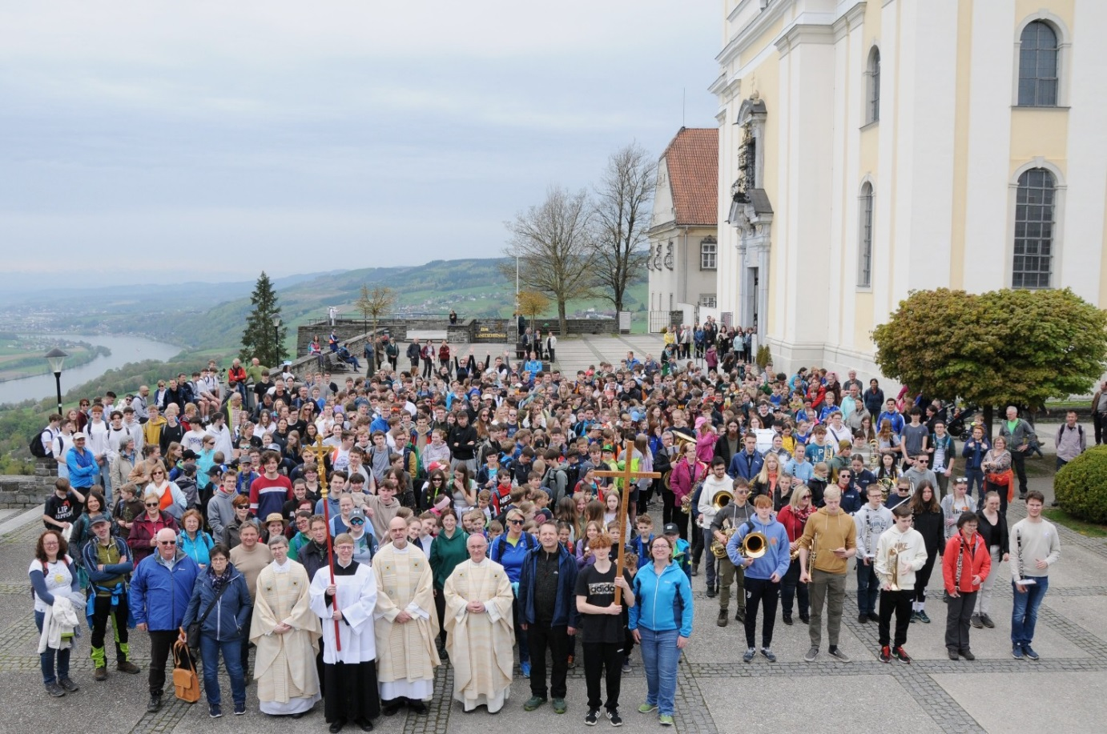Weihbischof Anton Leitfried, Prior P. Bernhard, P. Markus, P. Leopold, der Postulanten Matthias sowie die beiden Schuldirektoren Manuela Kummer (Sport-MS) und Mag. Gerhard Hackl (HLUW) mit der Pilgerschar aus dem Yspertal vor der Wallfahrtskirche in Maria Taferl; Foto: HLUW Yspertal

Yspertal, Stift Zwettl, St. Pölten – Unter dem Motto „Berufen zur Freiheit“ machten sich die Schüler und Schülerinnen der HLUW Yspertal und der Sport-MS Yspertal auf den Weg nach Maria Taferl. Vier Stunden ist die junge Pilgerschar zu Fuß über den Ostrong unterwegs. In Obererla, schon mit Blick auf das Ziel der Wallfahrt, sorgt das Küchenteam der HLUW Yspertal mit einer kräftigen Jause für eine gute Stärkung der Wallfahrer.

Weihbischof und der Schulerhalter - Stift Zwettl

Weihbischof Anton Leichtfried schloss sich den Wallfahrern in Obererla an und feierte zusammen mit der Schulgemeinschaft und einigen Mönchen des Zisterzienserstiftes Zwettl (mit Prior P. Bernhard, P. Markus, P. Leopold und dem Postulanten Matthias) den Gottesdienst in der Basilika von Maria Taferl. Das Orchester der HLUW Yspertal, der Chor der Sport-MS und der HLUW und das Streichensemble der HLUW sorgten für eine besonders feierliche Stimmung beim Wallfahrtsgottesdienst. Was vor 15 Jahren begann, ist mittlerweile Tradition geworden: Die große Schulwallfahrt der HLUW Yspertal, Privatschule des Zisterzienserstiftes Zwettl, und der Sport-MS Yspertal am letzten Freitag im April. Weihbischof Anton Leichtfried war bis jetzt fast immer dabei und feiert gerne mit der jungen Pilgerschar, wir danken ihm dafür!

Anmeldung zum Schulbesuch

Vorbeischauen und mitmachen - Wer gerade eine Neue Mittelschule (NMS) oder eine Unterstufe im Gymnasium besucht und die Reife- und Diplomprüfung (Matura) an einer berufsbildenden höheren Schule mit interessanten, krisensicheren Berufsfeldern absolvieren möchte, ist bei der HLUW Yspertal genau richtig! Für die praktische Ausbildung stehen zahlreiche Labors, ein drei Hektar großes Freigelände mit Schulgarten, Versuchswasserkraftwerk, eine PV-Anlage und Solarversuchsanlagen sowie eine moderne umwelttechnische Laborhalle mit Werkstätten zur Verfügung.
„Für Interessierte ist die Anmeldung zum Schulbesuch jederzeit möglich und wir bieten sehr unkompliziert Schul- und Internatsführungen an, erklärt Schulleiter Mag. Gerhard Hackl. Schnupperschüler sind herzlich willkommen. Terminfindung für eine Schul- und Internatsführung und Infos telefonisch unter 07415 7249 oder unter: http://www.hluwyspertal.ac.at

Lebendige Privatschule des Stiftes Zwettl in Yspertal

Besonders wichtig ist die geistige und körperliche Fitness. Mit zahlreichen Sportangeboten, von Fußball für Mädchen und Burschen über Volleyball bis hin zum Bogenschießen, Klettern und Fitnessprogrammen wird den Teenagern eine Menge geboten. Ein Drittel der Unterrichtszeit findet in Form von Praktika oder Projekten statt. Projektwochen und Fachexkursionen mit Auslandskontakten, miteinander arbeiten und Spaß haben und gemeinsam coole Freizeitangebote erleben, das alles sorgt für eine lebendige Berufsausbildung. Natürlich gibt es ein Privatinternat für Mädchen und Burschen. Mit umfangreichen Förderangeboten in der Schule und im Internat kann man seine persönliche Fitness steigern. Die Ausbildung schließt man mit der Reife- und Diplomprüfung ab. Damit erlangt man auch die Studienberechtigung. Es besteht auch die Möglichkeit, danach direkt ins Arbeitsleben einzusteigen und um den Ingenieurtitel anzusuchen. Umwelt- und Abfallbeauftragte/er, mikrobiologische/er und chemische/er Laborant/in und Umweltkaufmann/frau sind nur ein paar Beispiele für Berufsmöglichkeiten.

